【附件二】
嘉義縣108年度數位翻轉「教育創新行動方案」實施計畫
子計畫4：交流發表--「資訊科技與智慧學習」實施教案示例徵選教案

學校名稱 | 嘉義縣中埔鄉和睦國民小學
參加組別 | 國小組 國中組
1.教案設計者 | 蔡承芳、陳勝哲
2.教學時間 | 共四+一節(彈性調整)，200分鐘
3.單元名稱 | 用mblock解決生活中的block
4.資源檔案 | Web教學資源（國中小）
5.資源標題 | 用mblock解決生活中的block
6.資源類型 | 教學設計
7.適用年級 | 高年級
8.資源簡介 | 以自走車作為生活實物讓學生認識如何應用mblock軟體進行程式設計來操作，並熟悉程式設計。接著以校內對外參賽的發明作品(智慧型防雨防塵曬衣架、汽車自動安全裝置)讓學生了解透過簡易的程式設計就能解決生活問題，最後讓學生結合先前所學的自走車設計，實際操作汽車自動安全裝置的應用。
9.關鍵字 | 前瞻基礎建設-強化數位教學暨學習資訊應用環境計畫  mblock、生活應用
10.適用領域、議題 | 資訊領域
11.資訊科技應用層次 | □輔助教學 □互動教學 □進階(創新)教學  （本欄由審查委員依據標準認定，不必填寫）
12.授權方式 | 「創用 CC 姓名標示-非商業性-相同方式分享 4.0 國際」
13.教學目標 | 單元目標 | E-A2 具備探索問題的思考能力，並透過體驗與實踐處理日常生活問題。  E-B2 具備科技與資訊應用的基本素養，並理解各類媒體內容的意義與影響。  E-C2具備理解他人感受，樂於與人互動，並與團隊成員合作之素養。
 | 詳細目標 | 1.隨著課程的進行，學生能思考生活中有什麼可以透過程式設計來解決的問題。  2.能使用mblock軟體編寫控制程式。  3.能與人合作，透過程式設計來解決問題。
14.教學流程
1.認識mblock軟體並熟悉操作。
2.由自走車來認識程式設計如何控制實物。
3.以校內對外參加比賽之作品來認識程式設計如何解決生活問題。
15.學習目標
1.學生能認識mblock軟體。
2.學生能利用mblock軟體編寫Arduino板控制程式。
3.學生能在小組合作中，利用程式設計來控制自走車。
4.學生能運用程式設計解決生活問題。
16.活動與內容
單元一 認識mblock軟體與基本操作
第一節
課前準備：
教師準備一台編寫好簡易程式之mbot自走車。
學生已有使用Scratch之經驗，或上課前先觀看Scratch之教學影片(https://youtu.be/Ow4aBJ1lEjg)並在Scratch網頁上試作。
電腦教室的電腦先安裝好mblock軟體
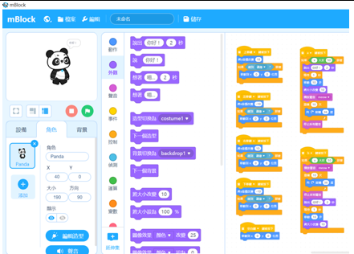
引起動機：老師先展示mbot自走車表演，並詢問學生自走車可能是如何被操控的？

發展活動：
1.請學生開啟電腦，啟動mblock
2.老師簡介操作介面與操控角色的程式編寫
3.讓學生熟練操作，完成一隻可以進行各種操控的角色。

綜合活動：學生分享自己設計的角色，並說明是透過哪些程式的編寫來操作。

第二節 控制實物動起來
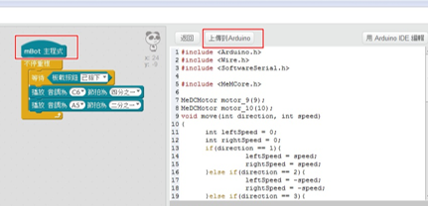
課前準備：
教師準備六台自走車(每組一台)。
依上次上課學生編寫角色控制之熟練度進行異質分組。
發展活動：
1.認識 mBot、arduino板控制
2.編寫程式並上傳arduino控制自走車
3.自走車連接與移動測試 (馬達前進、轉彎)
4.離線自走練習與修正。

教師得依學生程度多給予練習與測試時間。
單元二 生活應用
第一節 介紹對外比賽作品：智慧型防雨防塵曬衣架及汽車自動安全裝置
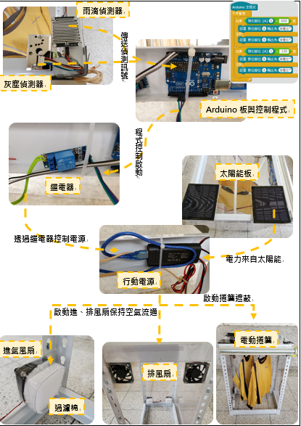
引起動機：老師先展示兩件作品並操作。
智慧型防雨防塵曬衣架
(1) 使用免螺絲角架組合曬衣架。
(2) 在曬衣架的兩側、上方及後方鋪設透明博士膜。
(3) 在曬衣架的前方裝置電動捲簾，上面裝置太陽能板並連結行動電源。
(4) 在曬衣架的右側上方裝置排風扇，左側下方裝置吸風扇，並加裝濾網。
(5) 裝設Arduino大面積雨滴板感測器及粉塵感測器、繼電器並且連結至行動電源
(6) 編寫Arduino主程式設置高低電位。

汽車自動安全裝置
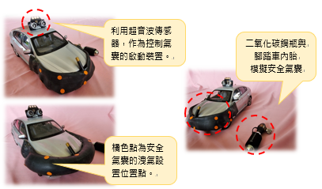
- 分別於汽車A柱、B柱外裝置汽車外部的安全氣囊裝置
- 於汽車上方架設電子式感測器(超音波/紅外線/雷射距離檢測)
- 當與前方障礙物小於10公尺，車速又大於50km/h時，自動啟動前方安全氣囊，減少車輛受損。
- 車輛產生撞擊後，安全氣囊由預先設計的氣囊上、下、左、右排氣點洩出抵銷反作用力，保持車輛與乘客的安全。

發展活動：
1.學生分組到台前觀察兩件作品的運作，背後有哪些控制方式？
2.發現皆有設置Arduino板，老師介紹兩件作品之程式編輯。

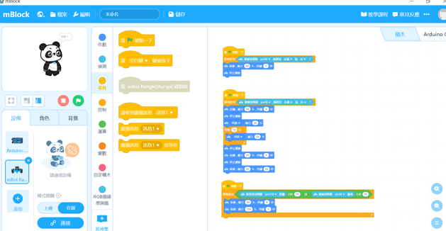
第二節 嘗試在自走車上加裝汽車自動安全裝置
1. 認識感測器(超音波/紅外線/雷射循跡感測器)
2. 認識感測器透過arduino板控制自走車之程式設計。
3.各組在自己的自走車上結合感測器，編寫汽車自動安全裝置程式
4.測試各組自走車是否能互相感測，並在意外快發生前是否能感測並作出反應。

教師得依學生程度多給予練習與測試時間。

17.數位教學資源
電腦、mblock軟體、mbot自走車

